Межрегиональная олимпиада школьников на базе ведомственных
образовательных учреждений (2023 г.)
Физика. 10 класс
Вариант 1
Задача 1. Небольшое тело лежит на гладкой горизонтальной поверхности, прикреплённое к невесомой пружине. Второй конец пружины зафиксирован. Тело совершает гармонические колебания вдоль прямой с частотой ω₀. Как изменится частота колебаний ω при увеличении длины пружины в 2 раза и массы тела в 3 раза?

Решение.
Если на конце пружины закреплена масса m и пружина характеризуется жесткостью k, площадью поперечного сечения S и длиной l, то при смещении массы на небольшое расстояние x возникает возвращающая упругая сила F = –k⋅x. Уравнение гармонических колебаний по второму закону Ньютона имеет вид:
Решение этого уравнения:
x(t) = xmcos(ω0t+α0)
Собственной частотой колебаний массы на пружине является величина:
Жесткость пружины k определим через модуль Юнга Е
$\frac{F}{S}=E\frac{x}{l}$
$k=E\frac{S}{l}$
Таким образом
$ω=ω_{0}\sqrt{1/6}$

Ответ: $ω=ω_{0}\sqrt{1/6}$

Задача 2. В научной лаборатории по изготовлению трубок для очистки воды, произвели капиллярную трубку из стекла, открытая с обеих сторон. Трубка расположена внутри сосуда горизонтально, где давление воздуха составляет $p_{0}$ = 300 Па. Внутри трубки помещены два тонких металлических поршня, которые способны скользить без трения. Поршни находятся в равновесии, когда расстояние между ними $d_{0}$ = 2 см. При помощи гибких проводников поршни подсоединяют к клеммам высоковольтного источника с напряжением U = 30 кВ. Температура воздуха не изменяется. Электрическое поле между поршнями считать однородным. Каково будет расстояние d между поршнями после того, как они займут новое положение равновесия? Электрическая постоянная $ε_{0}$= 9${10}^{-12}$ Ф/м. Ответ округлить до сотых.

Решение.
При подключении к поршням напряжения, между ними возникает сила электростатического напряжения $F=qE$, где q – заряд на одном из поршней, E = $\frac{q}{2Sε_{0}}$ – электростатическое поле, создаваемое другим поршнем, S – площадь поршня. Поршни образуют плоский конденсатор, поэтому q = CU = $\frac{Sε_{0}}{d}$ U. Отсюда F = $\frac{Sε_{0}U^{2}}{2d^{2}}$ . Под действием силы притяжения поршни переместятся и займут новое положение равновесия, определяемое условием $p_{0}$S + F = $p_{1}S$, где $p_{1}$ - давление воздуха в объеме между поршнями. Поскольку температура воздуха постоянна, $p_{0}d_{0}S$ = $p_{1}dS$. Объединяя записанные выражения, получаем квадратное уравнение относительно d, а именно $d^{2}-d_{0}d+ \frac{ε_{0}U^{2}}{2p_{0}}=0$, и находим его корни: $d_{1,2}=\frac{d_{0}}{2} ±\sqrt{\frac{{d_{0}}^{2}}{4}- \frac{ε_{0}U^{2}}{2p_{0}}}$ . Для того, чтобы определить, какой из корней удовлетворяет условию задачи, устремляем U → 0. Видно, что при этом $d_{1,2}→\frac{d_{0}}{2}±\frac{d_{0}}{2}$ . Поскольку в отсутствие напряжения между поршнями расстояние между ними равно $d_{0}$, условию задачи удовлетворяет больший по величине корень.
Ответ: d = $\frac{d_{0}}{2}+\sqrt{\frac{{d_{0}}^{2}}{4}- \frac{ε_{0}U^{2}}{2p_{0}}}$ = 1,87 см

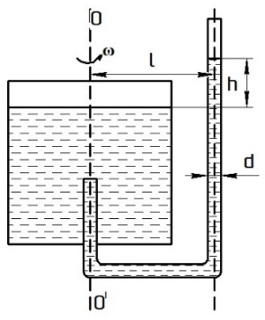
Задача 3. Тонкая стеклянная трубка, открытая с двух концов, герметично вставлена в сосуд с жидкостью и может свободно вращаться вокруг оси 0-0’ (см. рис.). Трубка вращается вокруг указанной оси с угловой скоростью ω. Определить высоту h, на которую поднялся уровень жидкости в трубке по сравнению с ее уровнем в сосуде. Диаметр трубки (d) пренебрежимо мал по сравнению с расстоянием (l) от наружной части трубки, находящейся вне сосуда, до оси 0-0’ вращения (см. рис.). Капиллярными эффектами пренебречь.

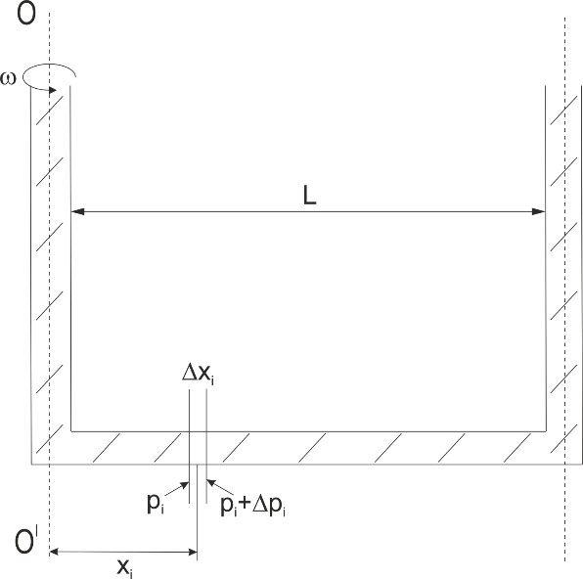
Решение.
Рассмотрим жидкость в элементе трубки толщиной ∆х_{i,} расположенного на расстоянии х_{i} от оси вращения (см. рис.). На жидкость в этом элементе действует центростремительная сила
F_{цс}=∆m_{i}ω²x_{i,} (1)
где ∆m_{i}=ρS∆х_{i} – масса жидкость в элементе, ρ - объемная плотность жидкости, S – площадь сечения трубки. Роль центростремительной силы выполняет разность сил давления. Действующих на элемент с его разных сторон (см. рис.)
F_{цс}=∆p_{i}S. (2)
Из соотношений (1) и (2) получаем
∆p_{i}S= ρS∆х_{i}ω²x_{i},
далее
∆p_{i}=ρω²x_{i}∆х_{i}, (3)
Разделим трубку на отдельные элементы ∆х_{i} на отрезке от нуля до l и просуммируем элементарные давления ∆p_{i} на этом отрезке. В результате получим суммарное изменение давления ∆Р на этом отрезке:
$$∆Р=\sum_{i=1}^{N}{∆p_{i}}=\sum_{i=1}^{N}{ρω^{2}x_{i}∆x_{i}}$$ (4)
Где N – число элементарных отрезков. Уменьшая ∆х_{i}, и устремляя их величины к нулю, получаем
$$∆Р=\sum_{i=1}^{N}{ρω^{2}x_{i}∆x_{i}= ρω^{2}\int_{0}^{l}{\begin{aligned}xdx=\frac{ρω^{2}x^{2}}{2}=\frac{ρω^{2}l^{2}}{2} \\ \end{aligned}}}$$
(5)

Дополнительная разность давлений ∆Р между точками х=0 и x=l возникает благодаря тому, что уровень в верхней части трубки поднимается на величину h:
∆Р=ρgh. (6)
Из (5) и (6) получаем
ρgh = $\frac{ρω^{2}l^{2}}{2}$ .
Из последнего выражения получаем ответ
h = $\frac{ω^{2}l^{2}}{2g}$ .

Ответ: h = $\frac{ω^{2}l^{2}}{2g}$

Задача 4. Разбирая вещи на старом чердаке, мальчик нашел две собирающие линзы и решил собрать микроскоп. Для этого он измерил фокусное расстояние линз и получил значения $F_{1}$ и $F_{2}$. Он сложил их вплотную друг к другу и обнаружил, что они дают четкое изображение предмета на экране, если предмет находится на расстоянии $L_{1}$ от первой линзы. Если вторую линзу отодвинуть на расстояние $r$, то насколько нужно отодвинуть экран, чтобы на нем получилось четкое изображение?

Решение.
Оптическая сила двух вплотную сложенных линз равна
$D=D_{1}+D_{2}$, или $\frac{1}{F}=\frac{1}{F_{1}}+\frac{1}{F_{2}}$, где $F$ – фокусное расстояние двух сложенных вплотную линз.
Отсюда:
$$F=\frac{F_{1}F_{2}}{F_{1}+F_{2}}.$$
Для того чтобы найти положение экрана при действии двух сложенных вплотную линз построим схему.
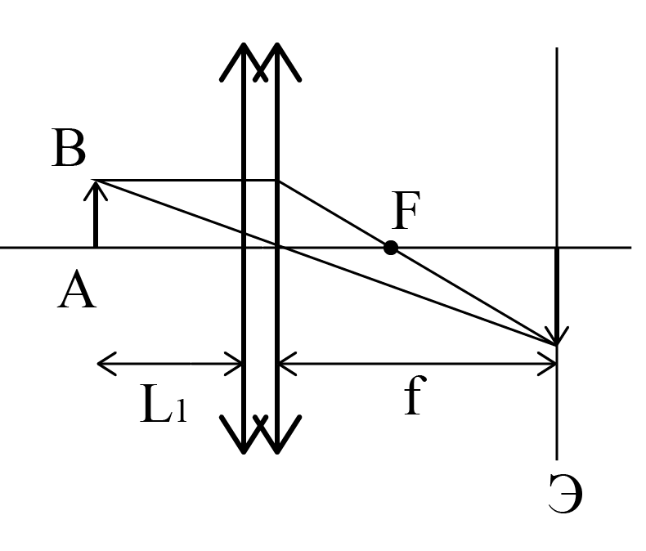
Формула тонкой линзы:
$$\frac{1}{L_{1}}+\frac{1}{f}=\frac{1}{F}.$$
$$f=\frac{FL_{1}}{L_{1}-F}=\frac{F_{1}F_{2}L_{1}}{\left(F_{1}+F_{2}\right)L_{1}-F_{1}F_{2}}.$$
Теперь отодвинем вторую линзу. Для того чтобы вторая линза дала изображение предмета на экране, первая линза должна дать мнимое изображение предмета ($A_{1}B_{1}$). Это мнимое изображение от первой линзы, для второй линзы является предметом, изображение которого будет на экране.
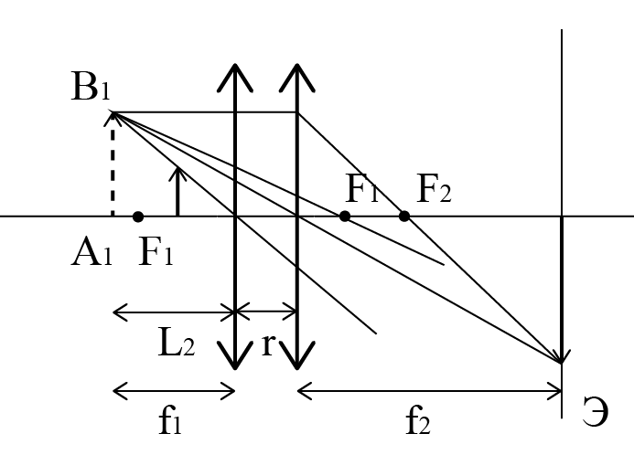
Когда вторую линзу отодвинули, фокусное расстояние системы изменилось. Найдем расстояние, на котором будет находится изображение, даваемое только первой линзой ($A_{1}B_{1}$).
$$\frac{1}{L_{1}}+\frac{1}{f_{1}}=\frac{1}{F_{1}};$$
$$f_{1}=\frac{F_{1}L_{1}}{L_{1}-F_{1}}.$$
Мнимое изображение $A_{1}B_{1}$ для второй линзы является предметом, который расположен на расстоянии $L_{2}$от второй линзы.
$$L_{2}=f_{1}+r=\frac{F_{1}L_{1}}{L_{1}-F_{1}}+r.$$
Найдем расстояние от $f_{2}$ от второй линзы до изображения, которое она дает.
$$f_{2}=\frac{F_{2}L_{2}}{L_{2}-F_{2}}.$$
Исходя из рисунков, можно записать равенство:
$$f+x=r+f_{2}.$$
$x$ – расстояние на которое надо отодвинуть экран.
$$x=r+f_{2}-f=r+\frac{F_{2}L_{2}}{L_{2}-F_{2}}-\frac{F_{1}F_{2}L_{1}}{\left(F_{1}+F_{2}\right)L_{1}-F_{1}F_{2}},$$
$$L_{2}=\frac{F_{1}L_{1}}{L_{1}-F_{1}}+r.$$
Ответ: $L_{2}=\frac{F_{1}L_{1}}{L_{1}-F_{1}}+r$.

Задача 5. Разведывательный дрон (квадрокоптер) завис над полем боя. Масса дрона m =4 кг, диаметр лопастей пропеллеров d = 14 см. Каждый из четырех его электродвигателей питается от аккумуляторов с напряжением V= 27 В. Оцените ток, потребляемый одним двигателем, если его коэффициент полезного действия (к.п.д.) составляет 70%, атмосферное давление p = 1 атм, температура воздуха 27^{о}С, универсальная газовая постоянная R = 8,3 Дж·К⁻¹·моль⁻¹.

Решение.
При зависании квадрокоптера сила тяжести Mg равна по модулю реактивной силе, создаваемой пропеллерами F. По второму закону Ньютона
$$F∆t=mv,$$
где v – скорость потока воздуха от пропеллера, а m - масса воздуха в потоке, проходящая через поперечное сечение потока, идущего от пропеллеров за время $∆t$.
$$m=ρSv∆t,$$
где $s=4 \frac{πd^{2}}{4}$ – суммарная площадь пропеллеров.
Таким образом
$$Mg= ρSv^{2}$$
Откуда $v=\sqrt{\frac{Mg}{ρs}}$. Мощность потока равна кинетической энергии массы воздуха, деленой на время, за которое эта масса проходит через поперечное сечение потока и равна сумме полезных мощностей четырех двигателей: $4P=\frac{mv^{2}}{2∆t}.$
$$4P=\frac{1}{2}ρsv^{3}$$
Полезная мощность P=IU$η$ . Отсюда находим силу тока
$$I=\frac{1}{8dηU} \sqrt{\frac{{\left(Mg\right)}^{3}}{πρ}.}$$
Из уравнения Клапейрона-Менделеева находим $ρ=\frac{μp}{RT}$, где μ - молярная масса воздуха, T – абсолютная температура воздуха. Таким образом,
$$I=\frac{1}{8dηU} \sqrt{\frac{{\left(Mg\right)}^{3}RT}{πμp}.}$$
Ответ: $I=\frac{1}{8dηU}\sqrt{\frac{{\left(Mg\right)}^{3}RT}{πμp}}$ = 6 A.

